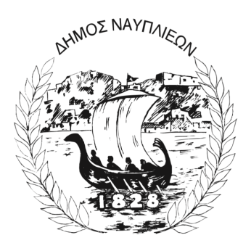
ΔΗΜΟΣ ΝΑΥΠΛΙΕΩΝ
ΑΥΤΟΤΕΛΕΣ ΓΡΑΦΕΙΟ ΕΠΙΚΟΙΝΩΝΙΑΣ και ΔΗΜΟΣΙΩΝ ΣΧΕΣΕΩΝ
Ναύπλιο, 16 Μάρτιου 2026

ΔΕΛΤΙΟ ΤΥΠΟΥ

Λειτουργία της Λαϊκής Αγοράς Ναυπλίου την εβδομάδα του εορτασμού της 25ης Μαρτίου

Ο εορτασμός της 25ης Μαρτίου 2026, ημέρα Τετάρτη, συμπίπτει με την καθιερωμένη ημέρα λειτουργίας της λαϊκής αγοράς του Ναυπλίου.
Καθώς στον ίδιο χώρο πρόκειται να πραγματοποιηθεί η παρέλαση για τον εορτασμό της εθνικής επετείου, δεν είναι εφικτή η ταυτόχρονη λειτουργία της λαϊκής αγοράς. Παράλληλα, δεν καθίσταται δυνατή η μεταφορά της λειτουργίας της τη Δευτέρα 23 ή την Τρίτη 24 Μαρτίου 2026, λόγω της εγκατάστασης των μικροπωλητών για την εμποροπανήγυρη της 25ης Μαρτίου.
Για τους λόγους αυτούς και με γνώμονα την καλύτερη εξυπηρέτηση των καταναλωτών, η λαϊκή αγορά Ναυπλίου κατά την συγκεκριμένη εβδομάδα θα λειτουργήσει μόνο το Σάββατο 28 Μαρτίου 2026.
Παρακαλούνται οι καταναλωτές και οι επαγγελματίες να λάβουν υπόψη την παραπάνω αλλαγή στον προγραμματισμό λειτουργίας της λαϊκής αγοράς.

